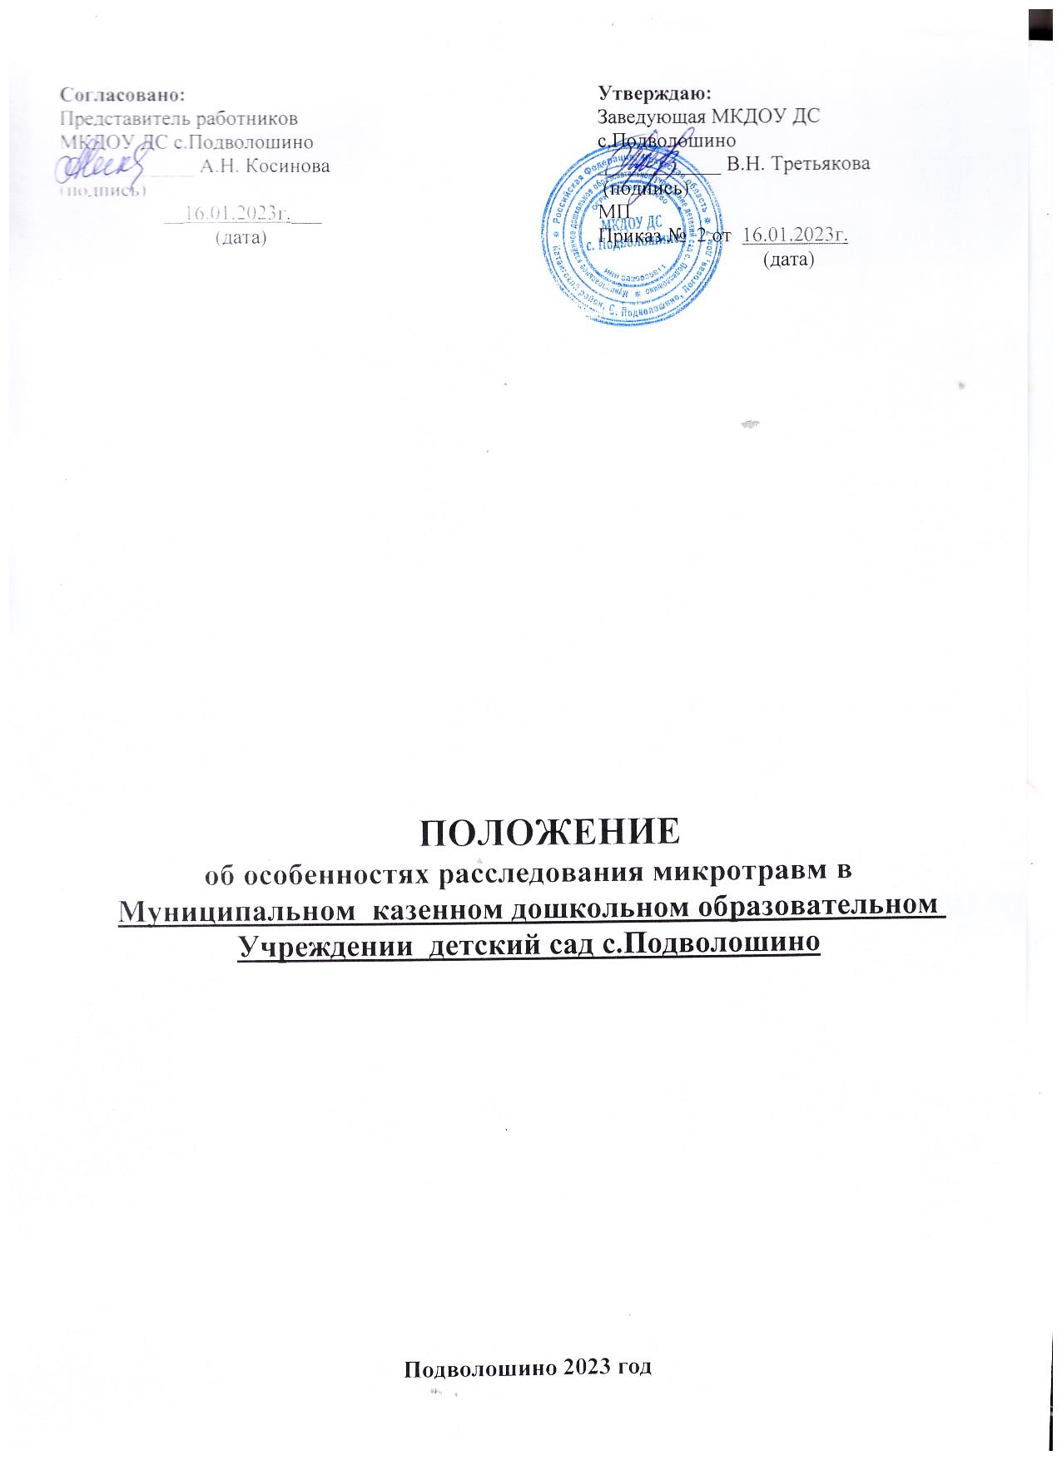

- Общие положения

Настоящее положение разработано в целях реализации требований статей раздела Х Трудового кодекса (далее ТК РФ) в Положении об особенностях расследования микротравм полученных в процессе производственной деятельности для работников муниципального казенного дошкольного образовательного учреждения детский сад с.Подволошино (далее - МКДОУ).
Положение определяет порядок расследования микротравм.
Любая микротравма является следствием предшествующих нарушений требований охраны труда, технологии производства работ или аварийной ситуации, которые могут привести к более тяжелым последствиям, в первую очередь на рабочих местах, находящихся в зонах повышенной опасности. Обязанность руководителей структурных подразделений – принять незамедлительные меры по выявлению нарушений, анализу их причин с последующим исключением. Положение разъясняет действия работников в случаях возникновения микротравм, порядка их расследования, учета и анализа.
Своевременное выявление и устранение возникающих опасностей получения работником микротравмы в свою очередь позволит предупредить несчастные случаи.
При рассмотрении результатов расследования микротравм рекомендуется, чтобы допустившие случаи микротравм, не привлекались к дисциплинарной ответственности. Ответственность приведет к сокрытию микротравм или их необъективному расследованию, что не позволит получить реальной оценки происшедших событий с обеспечением требований охраны труда и принять меры по предотвращению опасных ситуаций.
Положение действует в соответствии с Трудовым кодексом РФ, коллективным договором, Правилами внутреннего трудового распорядка и иными нормативно-правовыми актами.

Основные термины и сокращения, используемые в положении

Термины:
    - аварийная ситуация: ситуация, характеризующаяся вероятностью возникновения аварии с возможностью дальнейшего ее развития;
    - безопасные условия труда: условия труда, при которых воздействие на работающих вредных и (или) опасных производственных факторов исключено либо уровни их воздействия не превышают установленных нормативов;
    - вредный производственный фактор: производственный фактор, воздействие которого на работника может привести к его заболеванию;
    - микротравма: незначительное повреждение тканей организма работника (укол, порез, ссадина и др.), вызванное внешним воздействием опасного производственного фактора, которое не повлекло за собой временную утрату трудоспособности работника и необходимость его перевода на другую работу;
    - опасность: фактор среды и трудового процесса, который может быть причиной травмы, острого заболевания или внезапного резкого ухудшения здоровья;
    - опасный производственный фактор: производственный фактор, воздействие которого на работника может привести к его травме;
    - производственная деятельность: совокупность действий работников с применением средств труда, необходимых для превращения ресурсов в готовую продукцию, включающих в себя производство и переработку различных видов сырья, строительство, оказание различных видов услуг;
    - профессиональный риск: вероятность причинения вреда здоровью в результате воздействия вредных и (или) опасных производственных факторов при исполнении работником обязанностей по трудовому договору или в иных случаях, установленных ТК РФ;
    - работодатель: руководитель, наделенный правом заключать трудовые договоры с работниками;
    - работник: физическое лицо, вступившее в трудовые отношения с работодателем;
    - рабочее место: место, где работник должен находиться или куда ему необходимо прибыть в связи с его работой и которое прямо или косвенно находится под контролем работодателя;

    - требования охраны труда: государственные нормативные требования охраны труда, в том числе стандарты безопасности труда, а также требования охраны труда, установленные правилами и инструкциями по охране труда;
    - управление профессиональными рисками: комплекс взаимосвязанных мероприятий, включающих в себя меры по выявлению, оценке и снижению уровней профессиональных рисков.
Сокращения:
    - СУОТ: система управления охраной труда;
    - СИЗ: средства индивидуальной защиты.

Цели и задачи расследования микротравм
Настоящее Положение построено по принципам системы управления охраной труда во взаимосвязи с установленными требованиями законодательства о труде, стандартов системы управления охраной труда и иными нормативными правовыми актами, содержащими нормы трудового права.
Мониторинг микротравм является одним из средств анализа и предупреждения несчастных случаев и аварийных ситуаций на производстве, а также выявления, оценки и в дальнейшем управления профессиональными рисками с конкретной выработкой мер по обеспечению требований охраны труда.
Целью настоящего Положения является вовлечение руководителей, профсоюзных организаций и непосредственно работников в управление охраной труда, предупреждение случаев производственного травматизма и профессиональных заболеваний с последующим анализом полученной информации, оценкой профессиональных рисков и выработкой мер по устранению выявленных нарушений.
Надлежащие и объективные действия указанных лиц по выполнению положений позволят: своевременно выявлять опасные и вредные производственные факторы, оказывающие наиболее существенное негативное воздействие на обеспечение безопасной эксплуатации и ремонта технических средств, объектов инфраструктуры; провести достоверный анализ текущего состояния охраны труда; снизить размеры финансовых расходов и других потерь, вызванных микротравмами и несчастными случаями.
Задачей Положения является создание на основании полученного объема информации по результатам расследованных микротравм базы данных об имеющихся опасностях с оценкой выявленных профессиональных рисков в подразделениях и подготовкой корректирующих мероприятий, направленных на их минимизацию.

Обязанности сторон в случае микротравмы
Работодатель в соответствии с требованиями статьи 212 ТК РФ обязан обеспечить безопасные условия труда работникам, принимать меры по предотвращению аварийных ситуаций на производстве, сохранению жизни и здоровья работников при возникновении таких ситуаций, оказанию пострадавшим первой доврачебной помощи.
Работник в соответствии с требованиями статьи 214 ТК РФ обязан немедленно извещать своего непосредственного или вышестоящего руководителя о любой ситуации, угрожающей жизни и здоровью людей, о каждом несчастном случае на производстве или об ухудшении состояния своего здоровья.
Работодатель в целях выполнения требований статьи 212 ТК РФ должен:
    - установить в распорядительном документе организации порядок расследования и регистрации микротравм применительно к местным условиям, особенностям организационной структуры, специфики и характера производства;
    - регистрировать происшедшие микротравмы в журнале регистрации и учета микротравм (Приложение № 2);
    - обеспечить в производственных подразделениях наличие бланков акта о расследовании микротравмы (приложение № 1) для своевременного оформления результатов расследования;
    - давать оценку своевременности, качеству расследования, оформления и учета микротравм на производстве (при их наличии).

Первоочередные действия на месте происшествия
Заведующая МКДОУ при любом повреждении (ухудшении) здоровья работника незамедлительно на месте происшествия:
    - оказывает первую помощь пострадавшему или доставляет его (при необходимости) в любое медицинское учреждение (медпункт), где ему должна быть, оказана квалифицированная помощь;
    - обеспечивает обязательное сопровождение работника, получившего микротравму, в медицинское учреждение: при падении с высоты, воздействии электрического тока, при отравлении организма и при укусе животных;
    - принимает в зависимости от обстоятельств микротравмы меры по предотвращению аварийных ситуаций, воздействию опасных или вредных производственных факторов (вывести других работников с места происшествия; информировать работников и других лиц о возможной опасности; оградить место происшествия; вызвать соответствующие аварийные службы и др.);
    - обеспечивает фиксацию места происшествия путем фотографирования, оформления

схем;

- информирует начальника МОО «Катангский район» о происшедшем событии, известных обстоятельствах,

характере повреждения здоровья работника и принятых мерах по оказанию ему доврачебной помощи (либо отказе работника от оказания ему квалифицированной медицинской помощи).

Порядок организации расследования микротравм
Заведующая МКДОУ после получения информации от пострадавшего, медицинского работника, членов бригады и др. о происшедшей микротравме в течение суток проводит расследование с определением круга лиц, участвующих в нем.
В расследовании микротравм принимают участие специалист по охране труда или лицо, назначенное ответственным за организацию работы по охране труда приказом (распоряжением) работодателя, представитель выборного органа первичной профсоюзной организации или иного представительного органа работников, уполномоченный по охране труда.
Заведующая МКДОУ и лица, участвующие в расследовании микротравмы, проводят осмотр места происшествия, опрос пострадавшего, а также свидетелей происшедшего (при наличии).
Заведующая МКДОУ по результатам расследования в течение суток оформляет акт расследования микротравмы в одном экземпляре (Приложение № 1) (акт подписывается всеми участниками расследования и пострадавшим) и направляет специалисту по охране труда. При этом в акте расследования указываются:
    - сведения о работнике, получившем микротравму;
    - время происшествия (время обращения работника за оказанием медицинской помощи или факт отказа работника от медицинской помощи);
    - краткие обстоятельства повреждения здоровья;
    - основные причины возникновения микротравмы (основной причиной является нарушение, которое непосредственно повлекло повреждение здоровья работника). Установление основной причины необходимо для последующего анализа опасностей и их предупреждения;
    - перечень мероприятий по устранению причин происшедшего.
Заведующая МКДОУ по окончании расследования микротравмы проводит при необходимости внеплановый инструктаж причастным работникам при нарушении требований охраны труда, если эти нарушения создавали реальную угрозу наступления тяжких последствий (п. 2.1.6 постановления Минтруда и Минобразования от 13.01.2003 № 1/29).

Учет и оценка микротравм с выработкой мер, направленных на обеспечение
безопасных условий труда

Специалист по охране труда:
    - производит учет произошедших микротравм с регистрацией их в журнале учета микротравм (Приложение № 2);

    - обеспечивает в организации хранение актов о расследовании и журнала регистрации микротравм в течение одного года соответственно со дня даты происшедшей микротравмы и последней записи в указанном журнале;
    - информирует заведующую МКДОУ организации о происшедших микротравмах, создавших реальную угрозу наступления тяжких последствий для работников, а также о выявленных нарушениях и принятых мерах реагирования;
    - информирует причастных работников МКДОУ об обстоятельствах и причинах происшедших микротравм, создавших реальную угрозу наступления тяжких последствий;
    - разрабатывает при необходимости мероприятия по предупреждению возможных опасностей и снижению профессиональных рисков, планированию работ по улучшению условий труда;
Заведующая МКДОУ:
    - обеспечивает контроль оформления и учета микротравм на производстве;
    - обеспечивает финансирование мероприятий по улучшению условий труда (устранению причин микротравм).

Заключительные положения
Настоящее Положение об особенностях расследования микротравм в МКДОУ является локальным нормативным актом, принимается на Педагогическом Совете МКДОУ и утверждается (либо вводится в действие) приказом заведующего МКДОУ.
Все изменения и дополнения, вносимые в настоящее Положение, оформляются в письменной форме в соответствии действующим законодательством Российской Федерации.
В настоящее Положение по мере необходимости, или выхода указаний, рекомендаций вышестоящих органов могут вноситься изменения и дополнения, которые принимаются в порядке, предусмотренном п.8.1 настоящего Положения. Положение принимается на неопределенный срок.
После принятия Положения (или изменений и дополнений отдельных пунктов и разделов) в новой редакции предыдущая редакция автоматически утрачивает силу

Приложение № 1

Акт расследования микротравмы

Происшедшей

(дата, должность, Ф. И. О., год рождения, стаж работы)

Время происшествия:

Установленное повреждение здоровья:

(наименование медучреждения, где оказывалась медицинская помощь, или со слов работника)

Освобождение от работы:
(до конца рабочего дня или в часах)

Обстоятельства:
(краткое изложение обстоятельств)

Основная причина микротравмы:
(указать основную причину со ссылкой на нормативные правовые акты)

Перечень мероприятий по устранению причин происшедшего:

(мероприятия по улучшению условий труда, предупреждению возможных опасностей и снижению
рисков)

Подпись лиц, проводивших расследование: _
(фамилия, инициалы, должность, дата)

_

Акт передан (направлен) « » 20 г. специалисту по охране труда.

Примечание: акт составляется в одном экземпляре, который хранится у специалиста по охране труда в течение одного года после его оформления.

Приложение № 2

Журнал регистрации и учета расследованных микротравм

№№ п/п | Дата и время  микротрав мы | Фамилия, имя, отчество, пострадавшего работника, должность | Место и время получения микроповрежден ий (микротравмы) | Обстоятельства получения  микроповреждений (микротравмы) | Время обращений в медпункт,  поставленный диагноз | Принятые меры | Последствия  микроповрежден ия  (микротравмы) | ФИО,  должность лица, проводившего запись
1 | 2 | 3 | 4 | 5 | 6 | 7 | 8 | 9

